ΚΕΦΑΛΑΙΟ 5 **ΕΝΕΡΓΕΙΑ**

**5 2 Δυναμική-κινητική ενέργεια**

**5 Δύο βασικές μορφές ενέργειας**

Η ενέργεια εμφανίζεται με πολλές μορφές. Στη συνέχεια θα μελετήσουμε τις δύο από τις συνηθέστερες μορφές της ενέρ­γειας, τη **δυναμική** και την **κινητική**.

Δυναμική ενέργεια

Ανυψώνεις τον κύλινδρο που παριστάνεται στην εικόνα 5.12 με σταθερή ταχύτητα ασκώντας σ’ αυτόν δύναμη αντίθετη του βάρους του. Όσο μεγαλύτερο είναι το βάρος του κυλίνδρου και όσο μεγαλύτερο το ύψος στο οποίο τον ανυψώνεις, τόσο περισσότερο θα συσπειρώσει το ελατήριο κατά την πτώση του. Αυτό σημαίνει ότι τόσο περισσότερη ενέργεια έχει μετα­φερθεί στον κύλινδρο (εικόνα 5.12).

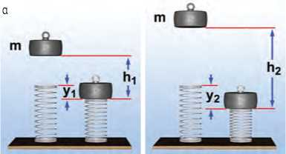

Δυναμική ενέργεια και βάρος

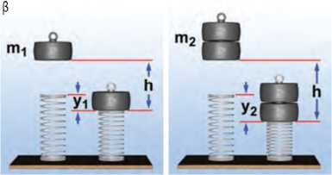

**Εικόνα 5.12.**

Παράγοντες από τους οποίους εξαρτάται η βαρυτική δυνα­μική ενέργεια σώματος. (α) Το σώμα μάζας m, όταν βρίσκε­ται σε μεγαλύτερο ύψος, προκαλεί μεγαλύτερη παραμόρ­φωση. (β) Σώμα διπλάσιας μάζας προκαλεί στο ελατήριο μεγαλύτερη παραμόρφωση.

*Πόσο είναι το έργο της δύναμης που ανυψώνει τον κύλιν­δρο;* Η δύναμη με την οποία ανυψώνεις τον κύλινδρο είναι ακριβώς ίση με το βάρος του (w), οπότε το έργο της (W) είναι ίσο με το γινόμενο της δύναμης, δηλαδή του βάρους του κυλίνδρου, επί το ύψος (h), στο οποίο ανυψώνεται (εικό­να 5.13). Λέμε ότι το σώμα που ανυψώθηκε έχει αποκτήσει **βαρυτική δυναμική ενέργεια (υδυναμ,κή). Η βαρυτική δυναμική ενέργεια του σώματος είναι ίση με το έργο της δύναμης που το ανύψωσε.** Δηλαδή:

U=W=w.h

Γενικά, ένα σώμα που έχει βάρος w και βρίσκεται σε ύψος h από κάποιο οριζόντιο επίπεδο έχει βαρυτική δυναμική ενέρ­γεια (εικόνες 5.12, 5.13):

υδυναμική = w . h = m . g . h (5.2)

Στην παραπάνω έκφραση η βαρυτική δυναμική ενέργεια είναι ανάλογη του ύψους. *Από πού μετράμε όμως το ύψος;* Συνή­θως μετράμε το ύψος από μια οριζόντια επιφάνεια, όπως της θάλασσας, του δρόμου ή του δαπέδου, που κάθε φορά δια­λέγουμε εμείς. Η βαρυτική δυναμική ενέργεια αναφέρεται σε μια επιφάνεια από την οποία μετράμε το ύψος και στην οποία θεωρούμε ότι έχει την τιμή μηδέν.

Επίσης, μπορούμε να παρατηρήσουμε ότι η **βαρυτική δυνα­μική ενέργεια που έχει ένα σώμα σε κάποιο ύψος είναι ανε­ξάρτητη από τον δρόμο που ακολούθησε για να βρεθεί σ’ αυτό το ύψος** (εικόνα 5.14).

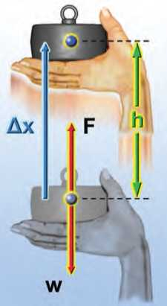

**Εικόνα 5.13.**

Η δύναμη F που ασκεί το χέρι στον κύλινδρο είναι ίση με το βάρος του κυλίνδρου w: F = w. Το έργο της δύναμης F είναι ίσο με IVF = FAx ή IYF = w. Δχ ή WF = w-h.

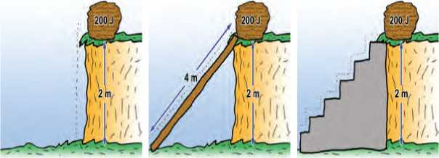

**3 Εικόνα 5.14.**

Ανεβάζουμε μια πέτρα βάρους 100 Ν σε ύψος 2 m με τρεις  
τρόπους: (α) ασκώντας κατακόρυφη δύναμη 100 Ν, β)  
σπρώχνοντάς τη με δύναμη 50 Ν σε ένα κεκλιμένο επίπεδο  
μήκους 4 m και (γ) ανεβάζοντας τη διαδοχικά σε 4 σκαλο-  
πάτια ύψους 0,5 m το καθένα. Και στις τρεις περιπτώσεις  
το έργο του βάρους είναι το ίδιο. Η πέτρα απέκτησε βαρυ-  
τική δυναμική ενέργεια σε σχέση με το έδαφος 200 J.

93

ΦΥΣΙΚΗ Β' ΓΥΜΝΑΣΙΟΥ

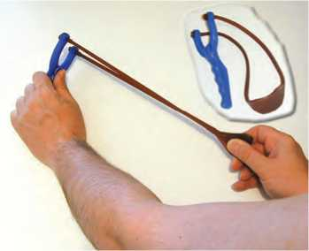

**Εικόνα 5.15.**

Το έργο της δύναμης που τεντώνει τα λάστιχα της σφεντό-  
νας ισούται με τη δυναμική ενέργεια που αυτά αποκτούν.

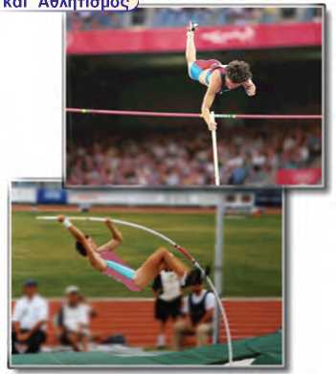

**Εικόνα 5.16.**

Η αθλήτρια έχει δυναμική ενέργεια, επειδή βρίσκεται σε  
κάποιο ύψος από το έδαφος. Το κοντάρι έχει δυναμική ενέρ-  
γεια, επειδή είναι παραμορφωμένο.

Ένα μήλο με μάζα 0,1 kg έχει βάρος περίπου 1Ν. Όταν βρίσκε-  
ται σε ύψος 1 m από την επιφάνεια της γης, έχει βαρυτική  
δυναμική ενέργεια ίση με 1 N ■ 1 m = 1J. Το ίδιο μήλο, αν βρε-  
θεί στο ίδιο ύψος πάνω από την επιφάνεια της σελήνης, έχει  
μικρότερη δυναμική ενέργεια γιατί έχει μικρότερο βάρος.

Δυναμική ενέργεια και δυνάμεις

Ένας πλανήτης που περιφέρεται γύρω από τον ήλιο έχει  
βαρυτική δυναμική ενέργεια λόγω της βαρυτικής ελκτικής  
δύναμης που ασκεί ο ήλιος στον πλανήτη. Αλλά και ένα ηλε-  
κτρόνιο που περιφέρεται γύρω από τον πυρήνα ενός ατόμου  
έχει ηλεκτρική δυναμική ενέργεια λόγω της ελκτικής ηλεκτρι-  
κής δύναμης που του ασκεί ο πυρήνας.

Δυναμική ενέργεια έχει επίσης μια τεντωμένη χορδή, ένα  
συμπιεσμένο ελατήριο ή μια παραμορφωμένη μπάλα. Σ’ όλες  
τις παραπάνω περιπτώσεις, η παραμόρφωση είναι ελαστική,  
δηλαδή τα σώματα επανέρχονται στην αρχική τους κατάσταση  
όταν πάψει να ασκείται η δύναμη που τα παραμόρφωσε. Κάθε  
σώμα που έχει υποστεί ελαστική παραμόρφωση, έχει δυναμι-  
κή ενέργεια, που εξαρτάται από το μέγεθος της παραμόρ-  
φωσής του. **Η δυναμική ενέργεια καθενός από τα σώματα  
αυτά ισούται με το έργο της δύναμης που τους ασκήθηκε  
για να τα παραμορφώσει** (εικόνες 5.15, 5.16).

Από τι εξαρτάται η δυναμική ενέργεια

Η δυναμική ενέργεια που έχει ένα σώμα μπορεί να  
μετασχηματιστεί σε άλλη μορφή ενέργειας ή να μεταφερθεί  
σε κάποιο άλλο σώμα με άλλη μορφή.

Γενικά, αν σ’ ένα σώμα ασκείται δύναμη, το σώμα έχει δυνα-  
μική ενέργεια που εξαρτάται από το μέγεθος της δύναμης, τη  
θέση ή την κατάσταση (παραμόρφωση) του σώματος και δεν  
εξαρτάται από τη διαδρομή (τροχιά) που ακολούθησε το σώμα  
για να φθάσει σε αυτή τη θέση ή την κατάσταση (εικόνα 5.16).

Παράδειγμα 5.2

Κατά την πραγματοποίηση μιας ελεύθερης βολής στην καλαθοσφαίριση, η  
μπάλα ανεβαίνει σε ύψος 3 m από το έδαφος του γηπέδου. Αν γνωρίζεις ότι  
η μάζα της μπάλας είναι 0,8 kg, να υπολογίσεις:

i. Τη βαρυτική δυναμική ενέργεια που αποκτά σε σχέση (α) με το έδαφος και  
(β) με το κεφάλι της παίκτριας της οποίας το ύψος είναι 1,90 m.

ii. Τη μεταβολή της δυναμικής ενέργειας της μπάλας, αν γνωρίζεις ότι όταν  
η μπάλα φεύγει από τα χέρια της παίκτριας, βρίσκεται σε ύψος 2,5 m από  
το έδαφος (α) σε σχέση με το έδαφος και (β) σε σχέση με το κεφάλι της  
παίκτριας.

Δίνεται η επιτάχυνση της βαρύτητας g = 10-^

sec^

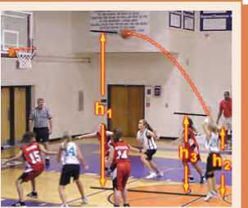

**Δεδομένα**

**Ζητούμενα**

**Βασική εξίσωση**

m = 0,8 kg i. Βαρυτική δυναμική ενέργεια υδ = w. h

Ύψη: h1 = 3 m, h2 = 1,9 m ii. Μεταβολή της δυναμικής ενέργειας h3 = 2,5 m

94

ΚΕΦΑΛΑΙΟ 5 **ΕΝΕΡΓΕΙΑ**

**Επίπεδο αναφοράς το κεφάλι της παίκτριας**

**υδ( = m g hp ή  
υδί =(0,8 kg) θο^-jdlm) ή**

**Us = (8 Ν) ■ (11 m) ή  
°α**

**U. = 8.8 J**

**Λύση**

**i. Βήμα 1:** Υπολογισμός των υψών από τα επίπεδα αναφοράς: (α) ha = h1 = 3 m (β) hp = h1-h2 ή he = 1,1 m

**Βήμα 2:** Εφαρμογή της βασικής σχέσης  
**Επίπεδο αναφοράς το έδαφος  
υδ„ = m · 9 · h« ή**

**υδο =(0,8kg) (3 m) ή**

**Uj = (8 Ν) · (3 m) ή  
Us = 24 J**

**ii.** α. Μεταβολή της δυναμικής ενέργειας σε σχέση με το έδαφος: Δυ = UT — UA **Im**

**UA= m g-h, = 0,8-10-r -2,5 m = 20 J, AU = 24 J-20 J ή AU = 4 J s**

β. Μεταβολή της δυναμικής ενέργειας σε σχέση με το κεφάλι της παίκτριας: Δυ' = U'T — U'A *I, ι * **m , ,**

**UA= m g (h3-h2) = 0,8 Kg 10-=■ 0,6 m = 4,8 J, AU =8,8J-4,8J ή AU =4J**

**Μια σημαντική παρατήρηση:** Η μεταβολή της δυναμικής ενέργειας δεν εξαρτάται από την επιφάνεια σε σχέση με την οποία μετράς τη δυναμική ενέργεια.

Κινητική ενέργεια

Παρακολουθώντας έναν αγώνα σφαιροβολίας παρατηρείς ότι  
το χέρι του αθλητή κρατώντας τη σφαίρα διαγράφει μια  
τροχιά (εικόνα 5.17). Κατά τη ρίψη το χέρι του αθλητή ασκεί  
δύναμη, η οποία παράγει έργο πάνω στη σφαίρα. Όταν η  
σφαίρα αποκτήσει κάποια ταχύτητα, ο αθλητής ανοίγει το  
χέρι του και η σφαίρα εκτοξεύεται. Στη συνέχεια, διαγράφει  
μια καμπύλη τροχιά και προσγειώνεται στο έδαφος. Στο σημείο  
προσγείωσης προκαλεί παραμόρφωση στο έδαφος. Η κινούμενη  
σφαίρα έχει ενέργεια. Γενικά, κάθε **σώμα το οποίο κινείται  
έχει μια μορφή ενέργειας η οποία ονομάζεται κινητική ενέρ-  
γεια.**

Από ποιους παράγοντες εξαρτάται η κινητική ενέργεια;

Στο προηγούμενο παράδειγμα, όσο μεγαλύτερη είναι η  
ταχύτητα της σφαίρας, τόσο μεγαλύτερη είναι και η λακκούβα  
που ανοίγει στο έδαφος. Ας μελετήσουμε άλλο ένα παρά-  
δειγμα μεταβολής που προκαλείται εξ αιτίας της κινητικής  
ενέργειας. Με ένα σφυρί κτυπάς ένα καρφί. Όταν το σφυρί  
συναντά το καρφί, έχει κάποια ταχύτητα. Το σφυρί σταματά  
και το καρφί διεισδύει στον ξύλινο τοίχο.

*Από τι εξαρτάται το πόσο θα διεισδύσει το καρφί στον  
τοίχο;*

* Από την ταχύτητα του σφυριού. Όσο μεγαλύτερη είναι η  
  ταχύτητα του σφυριού, τόσο μεγαλύτερη είναι και η  
  διείσδυση του καρφιού.
* Από τη μάζα του σφυριού. Ένα σφυρί μεγαλύτερης μάζας,  
  που κινείται με την ίδια ταχύτητα, θα προκαλέσει μεγαλύτε-  
  ρη διείσδυση του καρφιού στον ξύλινο τοίχο.

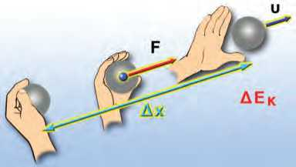

**Εικόνα 5.17.**

Ο σφαιροβόλος ασκεί δύναμη στη σφαίρα. Η δύναμη αυτή παράγει έργο. Η σφαίρα που κινείται έχει κινητική ενέργεια. Η κινητική ενέργεια της σφαίρας είναι ίση με το έργο της δύναμης που άσκησε ο σφαιροβόλος.

95

ΦΥΣΙΚΗ Β' ΓΥΜΝΑΣΙΟΥ

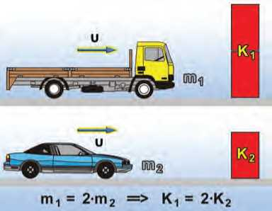

Όταν η ταχύτητα είναι σταθερή, σε διπλάσια μάζα αντι­στοιχεί διπλάσια κινητική ενέργεια.

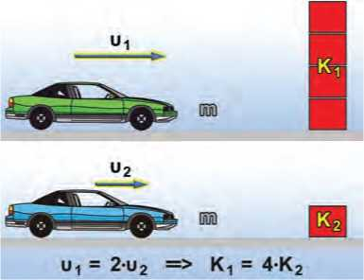

Όταν η μάζα είναι σταθερή, σε διπλάσια ταχύτητα αντι­στοιχεί τετραπλάσια κινητική ενέργεια.

**Εικόνα 5.18.**

Παράγοντες από τους οποίους εξαρτάται η κινητική ενέρ­γεια.

Η **κινητική ενέργεια εξαρτάται από τη μάζα και την  
ταχύτητα του κινούμενου σώματος.**

Κάθε σώμα αποκτά κινητική ενέργεια (Ε**Κ**) μέσω του έργου  
που παράγεται από τη δράση της δύναμης που το θέτει σε  
κίνηση από την ηρεμία (εικόνα 5.17). Το έργο αυτό ισούται με  
το γινόμενο της δύναμης επί τη μετατόπιση του σώματος στο  
χρονικό διάστημα που ασκείται η δύναμη:

Ε**Κ** = Γ.Δχ

Μπορεί να αποδειχθεί ότι σε κάθε περίπτωση η κινητική  
ενέργεια που αποκτά το σώμα είναι:

1. **2**

Εκ = — m υ  
κ 2

όπου m η μάζα του σώματος και υ η ταχύτητά του.

Η κινητική ενέργεια ενός σώματος είναι ανάλογη της μάζας  
του (εικόνα 5.18). Έτσι, μια σφαίρα σφαιροβολίας που έχει μάζα  
7,26 kg, έχει περισσότερη κινητική ενέργεια από μια μπάλα  
ποδοσφαίρου, που έχει μάζα 1 kg και κινείται με την ίδια  
ταχύτητα.

Επίσης, η κινητική ενέργεια είναι ανάλογη με το τετράγω-  
νο της ταχύτητας. Ένα αυτοκίνητο που κινείται με 100 km/h,  
έχει τετραπλάσια κινητική ενέργεια συγκριτικά με εκείνη που  
έχει, όταν κινείται με 50km/h (εικόνα 5.18). Συνεπώς, το έργο  
της δύναμης τριβής που σταματά το αυτοκίνητο κατά το φρε-  
νάρισμα είναι τετραπλάσιο. Άρα, απαιτείται τετραπλάσια  
μετατόπιση (απόσταση) μέχρι να σταματήσει το αυτοκίνητο.

Μονάδα κινητικής ενέργειας, όπως και κάθε μορφής ενέρ-  
γειας, είναι το joule.

Παράδειγμα 5.3

Να υπολογίσεις την κινητική ενέργεια ενός δρομέα όταν (α) τρέχει με ταχύτητα 10 m και (β) βαδίζει με ταχύτητα Km */ r r r ,*

4,32 . Δίνεται ότι η μάζα του δρομέα είναι 70 kg.

**Δεδομένα**

**Ζητούμενα**

**Βασική εξίσωση**

m=70 kg

Κινητική ενέργεια: EK

_ , Km 4.320 m . „ m

Ταχύτητα: υ - =, s . μ -

**c 1 2**

**= - m · υ**

**κ 2**

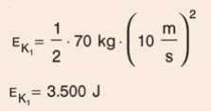

**Λύση**

**1 . I m I ,**

ή

1. **2 V s )**

**EK = 50,4 J**

96

ΚΕΦΑΛΑΙΟ 5 **ΕΝΕΡΓΕΙΑ**

|  |  |  |  |
| --- | --- | --- | --- |
| **ΠΙΝΑΚΑΣ 5.1.** | | | |
| **ΤΥΠΙΚΕΣ ΤΙΜΕΣ ΓΙΑ ΤΗΝ ΚΙΝΗΤΙΚΗ ΕΝΕΡΓΕΙΑ ΔΙΑΦΟΡΩΝ ΑΝΤΙΚΕΙΜΕΝΩΝ** | | | |
| **Αντικείμενο** | **Χαρακτηριστικά** | | **Τιμές κινητικής ενέργειας σε J** |
| **Μάζα** | **Ταχύτητα/μετατόπιση** |
| Πλοίο | 91.000 ton, | 30 κόμβοι | 9,4.109 |
| Δορυφόρος | 100 Kg, | 78? | 3.109 |
| Νταλίκα | 5.700 Kg, | 100 y | 2,2.106 |
| Ιδιωτικό αυτοκίνητο | 750 Kg, | 100 y | 2,9.105 |
| Μικρό νόμισμα | 2g, | από ύψος 5 m | 0,1 |
| Αγριομέλισσα | 2g, | 2 ϋϋ  S | 4.10-3 |
| Σαλιγκάρι | 5g, | 0,05 " | 6,3.10-6 |

***Κα* και καθημερινή ζωή και Βιολογία )**

Τυπική απόσταση που απαιτείται για το σταμάτημα  
αυτοκινήτων που κινούνται με διάφορες ταχύτητες.  
Σημειώστε ότι οι αποστάσεις θα είναι ακόμα  
μεγαλύτερες, αν ληφθεί υπόψη ο χρόνος αντίδρασης  
του οδηγού. Οι οδηγοί και μελλοντικοί οδηγοί θα  
πρέπει να είναι ενημερωμένοι ώστε να αποφύγουν  
δυσάρεστες εκπλήξεις.

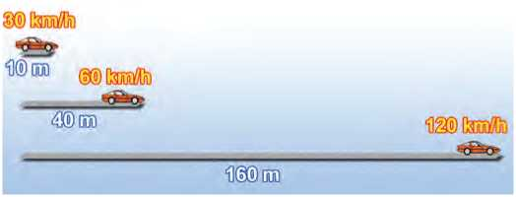

Τι ονομάζουμε χρόνο αντίδρασης;

Με ποιον τρόπο μεταφέρονται τα εξωτερικά ερεθίσματα στον ανθρώπινο εγκέφαλο;

Πώς τα ερεθίσματα που φθάνουν στον εγκέφαλο γίνονται αντιληπτά από αυτόν;

Μπορείς να αιτιολογήσεις γιατί μεσολαβεί ένα ορισμένο χρονικό διάστημα από τη στιγμή που ένας άνθρωπος αντιλαμβάνεται ένα ερέθισμα μέχρι να απαντήσει σ’ αυτό;

Αναζήτησε πληροφορίες για τον χρόνο αντίδρασης ενός φυσιολογικού ανθρώπου και για τους παράγοντες από τους οποίους εξαρτάται αυτός.

Μπορείς να αιτιολογήσεις τώρα γιατί οι οδηγοί δεν πρέπει να καταναλώνουν έστω και ελάχιστη ποσότητα αλκοολούχων ποτών;

**5.3 Η μηχανική ενέργεια και η διατήρησή της**

Όταν εκτοξεύεις κατακόρυφα προς τα πάνω μια μπάλα, τη  
στιγμή που η μπάλα φεύγει από το χέρι σου, έχει κινητική  
ενέργεια. Καθώς ανεβαίνει, μειώνεται η ταχύτητά της, συνεπώς  
και η κινητική της ενέργεια. Ταυτόχρονα, όμως, αυξάνεται το  
ύψος της μπάλας από το σημείο εκτόξευσης (ή από το έδα-  
φος) και επομένως αυξάνεται η βαρυτική δυναμική της ενέρ-  
γεια (εικόνα 5.19). Κατά την ανοδική κίνηση της μπάλας, η κι-  
νητική της ενέργεια μετατρέπεται σε δυναμική.

Όταν η μπάλα φθάσει στο ανώτερο σημείο της τροχιάς, η  
ταχύτητά της μηδενίζεται στιγμιαία, συνεπώς η μπάλα δεν  
έχει κινητική ενέργεια. Η δυναμική της ενέργεια όμως είναι  
μέγιστη. Όλη η κινητική ενέργεια της μπάλας μετατράπηκε σε  
δυναμική.

Κατά την καθοδική κίνηση της μπάλας η ταχύτητά της αυξά-  
νεται, επομένως και η κινητική της ενέργεια. Ταυτόχρονα και  
το ύψος από το σημείο εκτόξευσης μειώνεται, συνεπώς και η

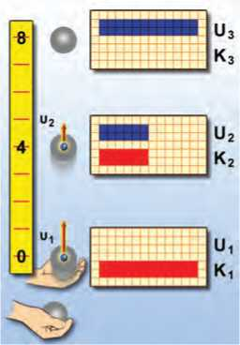

**Εικόνα 5.19.**

Καθώς η μπάλα ανεβαίνει, η κινητική της ενέργεια μειώνε­ται και η δυναμική της αυξάνεται. Όταν η μπάλα κατεβαίνει, η κινητική της ενέργεια αυξάνεται και η δυναμική της ενέρ­γεια μειώνεται.

97